Муниципальное бюджетное учреждение дополнительного образования «Районный детско-юношеский центр» МР «Олекминский район»
Республики Саха (Якутия)

«Авторские открытки как брендинг Олекминского района»

Номинация «Культурный код в природе»

Автор: Евменова Софья Сергеевна, ученица 10 класса
МБОУ «СОШ №2» МР «Олекминский район РС(Я)
Руководитель: Филатова Людмила Ивановна
Методист МБУДО «Районный детско-юношеский центр»
МР «Олекминский район РС(Я)

г. Олекминск 2022
ОГЛАВЛЕНИЕ

Введение…………………………………………………….……………………....3
Ход исследования………………………………………………………………..…5
- Опрос населения Олекминского района……………………………….…..6
- Серия открыток «Достопримечательности Олекминского района»…….10
- Анализ узнаваемости и привлекательности (брендинг)…………………..
Заключение…………………………………………………………………………..

Введение
Брендинг территории — это целенаправленное создание привлекательного образа региона, страны или города в сознании людей. Задачей является формирование положительного образа места и улучшение узнаваемости [2]. Иными словами, брендинг территории помогает повысить узнаваемость и привлекательность места, сделав из него бренд.
Брендинг тесно связан с историей и культурой района, потому что строится на ассоциациях и распространенных фактах о территории: информации о достопримечательностях, знаменитых уроженцах, крупных производственных предприятиях. Создание бренда из территории нуждается в предварительном исследовании мнения населения и анализа результатов.
В настоящее время наблюдается отток населения из Олекминского района. Проблемой также является недостаточно привлекательный образ района для жизни и путешествий, малая информированность жителей России о Якутии и ее районах.
Как может выражаться брендинг территории? В первую очередь создание привлекательного образа может происходить путем визуальных эстетических объектов – скульптур, памятников архитектуры и открыток с изображением достопримечательностей.
Таким образом, брендинг района очень важен и актуален с точки зрения повышения узнаваемости района для развития туризма и расширения кругозора у молодежи.
Новизна: впервые выявлены наиболее характерные и узнаваемые образы достопримечательностей Олекминского района, по которым сделана серия авторских открыток в технике скетчинг.
Для визуализации на некоторых открытках мы выбрали ряд малознакомых и мало популярных образов, но имеющих хороший потенциал для создания новых брендов.
Цель проекта: создание положительного, узнаваемого образа Олекминского района через инструменты художественного восприятия, а именно через создание авторских открыток.

Задачи:
- Провести опрос населения;
- Выбрать достопримечательности для открыток;
- Сделать анализ брендирования

Ход исследования
Первым этапом исследования было провести опрос населения с целью выявить наиболее популярные образы достопримечательностей и объектов Олекминского района. Для этого мы воспользовались программой Online Test Pad. Мы создали опросник из 11 вопросов и распространили его по социальным мессенджерам. Вопросы предлагали выбор одного правильного ответа, а также можно было ввести свой вариант.
Далее по анализу результатов нами были выявлены наиболее популярные объекты-образы района, а также ряд малопопулярных, но имеющих хороший потенциал.
На основе этих результатов выбрали пять объектов-образов для создания серии открыток «Достопримечательности Олекминского района».
Открытки выполнены в технике скетчинг, так как маркеры дают очень яркую и красивую картинку, а сама техника очень популярна у молодежи.
Особенностью открыток является присутствие на каждой символа района – белки, который объединяет изображения в серию.
Заключительным этапом работы было перевод открыток в цифровой формат с помощью сканера и распространение их в социальных сетях.
Затем мы сделали другой опрос, с целью выявить, как открытки повлияли на узнаваемость мест и привлекательность образа Олекминского района.

- Опрос населения Олекминского района
Итак, в первом опросе (Приложение 1) приняли участие 173 человека, 122 женщины, 52 мужчины.
№ | Критерий | Кол-во ответов | процент
1 | 10-18 лет | 52 | 30,06%
2 | 19-45 лет | 73 | 42,2%
3 | От 46 и выше | 48 | 27,75%
Таблица 1. Возрастной состав респондентов

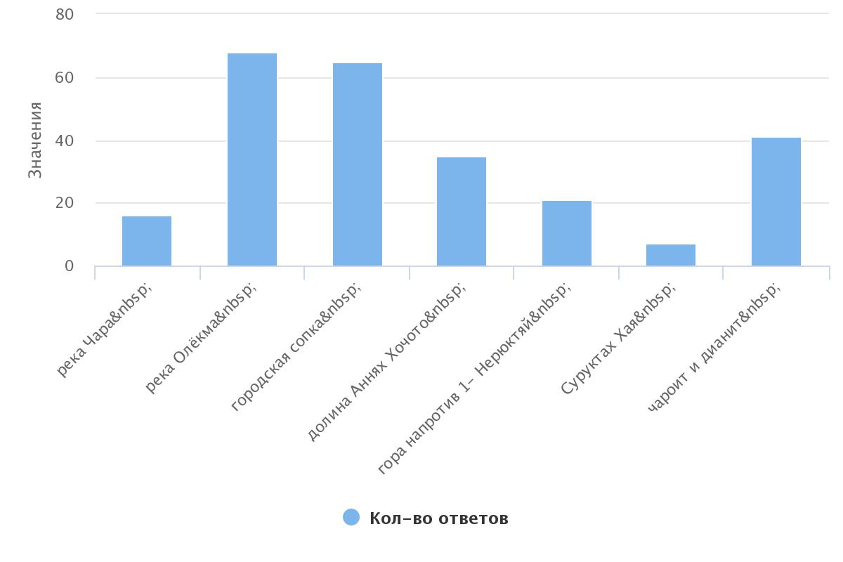
Диаграмма 1 показывает, с каким объектом неживой природы ассоциируется у населения Олекминский район - наиболее популярные ответы: 27% ответили «река Олекма», 25,7% «городская сопка», 16,2% «чароит и дианит».

Диаграмма 1. Объекты неживой природы

Самый непопулярным ответом стали Суруктаах Хая и река Чара. Помимо этого участниками были предложены свои варианты: реки Лена, Солянка, Бирюк, Чаруода, красные горы, местность «Кресты» и гипсовый рудник.

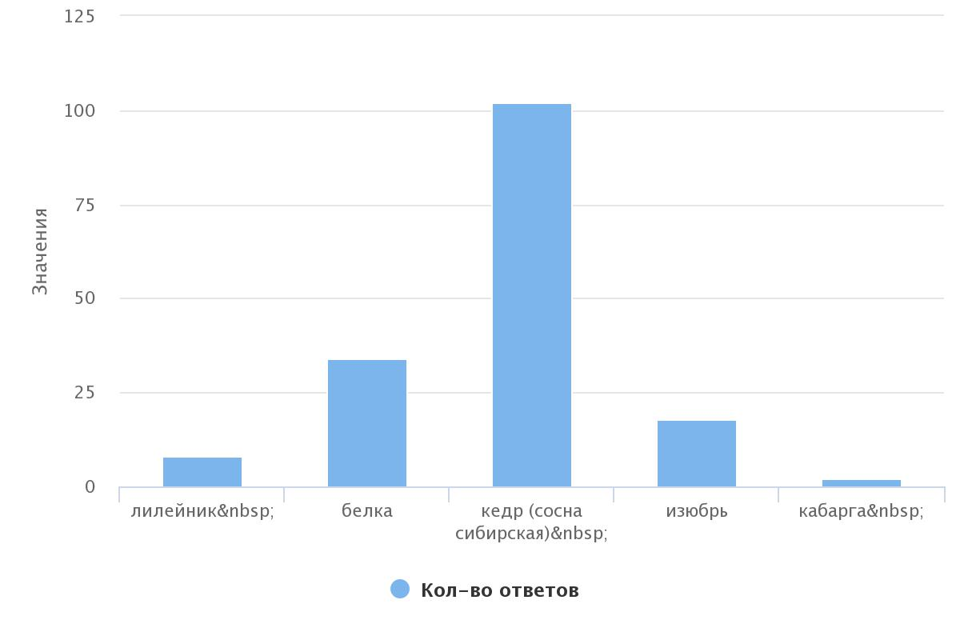

Диаграмма 2. Объекты живой природы
Самым популярным ответом стал кедр, далее белка и изюбрь. Поэтому мы приняли решение включить белку и изюбря в открытки, но белку, как символ района, в качестве центрального персонажа добавить на все изображения.
Кроме того, были даны свои варианты ответов: желтые саранки (лилейник), лошадь, багульник (рододендрон даурский), картофель, гадюка, соболь, снегирь, венерин башмачок, подснежники, рябчик (редкий цветок).
В итоге мы включили в открытку желтый лилейник на фоне горы Туруктах Хая около села 1-Нерюктяйинск.
Следующий вопрос целью ставил узнать, какие памятники являются символами Олекмы, по мнению респондентов (Диаграмма 3).
Самый очевидный и популярный ответ - статуя «Красавица Лена». Она набрала 73,5% голосов. Так как это относительно молодой объект, то мы его также включили в число образов Олекминского района.
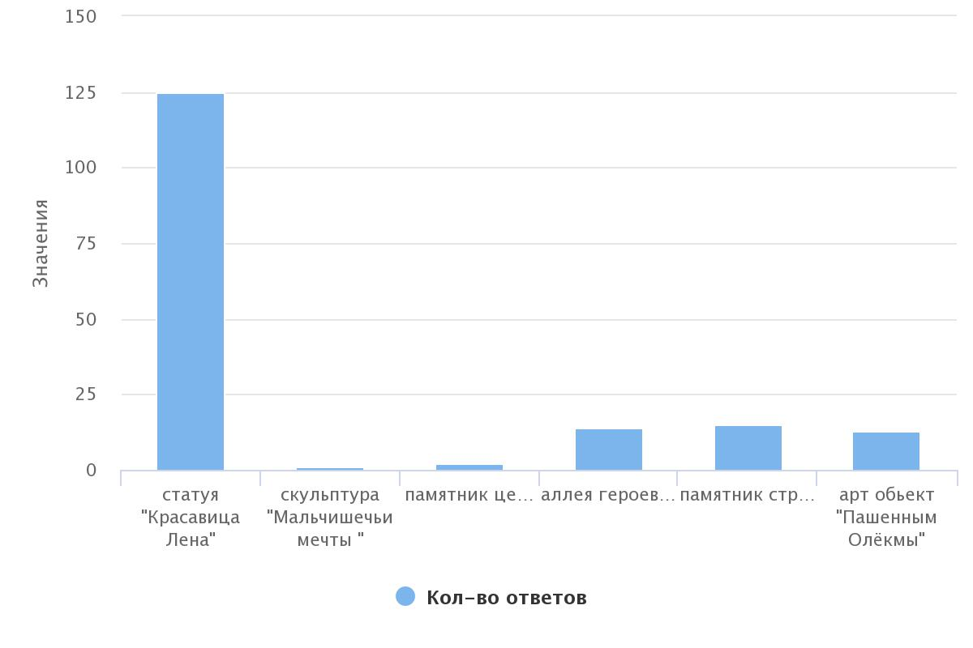

Диаграмма 3. Памятники
В целом, потенциальными брендами Олекмы можно еще назвать скульптуру «Мальчишечьи мечты» и арт-объект «Пашенным Олекмы». Возможно, они станут следующими образами наших открыток.
Были предложены также: сокол в сквере «На рубеже веков», памятная доска участникам ВОВ, часовня Невского, Спасский собор.
Затем мы дали на выбор самое уникальное место в Олекминском районе. При этом Олекминский заповедник набрал 54,7%, Олекминский краеведческий музей 27,5%, площадь Победы 18,8%.
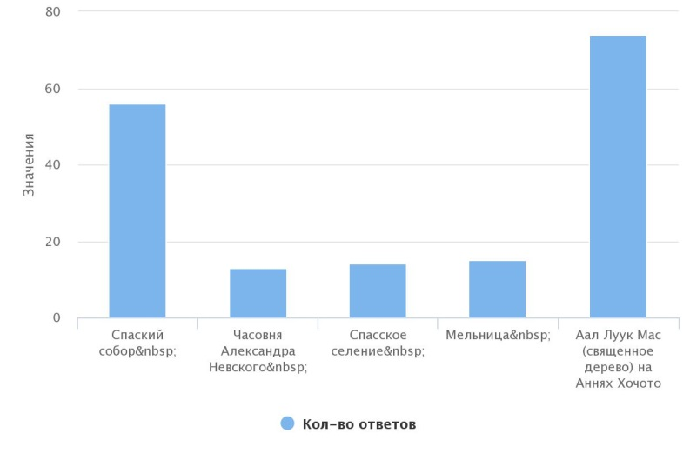
И завершающим был вопрос о том, какой объект считается наиболее известным за пределами нашего района. Здесь 43% опрошенных ответили, что это Аал Лук Маас в долине Аннях Хочото. Спасский собор набрал 32,6% голосов. Остальные голоса распределились следующим образом (Диаграмма 4):

Диаграмма 4. Известные за пределами района объекты
Таким образом, по итогам исследования нами выбрано пять образов для нашей серии открыток «Достопримечательности Олекминского района»:
- Статуя «Красавица Лена»
- Лилейник и Туруктаах Хая
- Олекминский заповедник и изюбрь
- Аал Лук Мас
- Спасский Собор

- Серия открыток «Достопримечательности Олекминского района»
Выбранные пять образов для авторских открыток решено было нарисовать в технике скетчинг.
Скетчи очень активно используют в иллюстрации, для создания открыток и плакатов, в дизайне – для создания макетов и визуализации идеи заказчика, веб-специалистам для создания графических работ.
Скетчинг не случайно стал таким популярным видом творчества, ведь в нем больше свободы самовыражения, меньше академизма и жестких правил. [3]
Кроме того, эта техника в настоящий момент очень популярна; ожидаем, что к открыткам в этой технике будет больше интереса у молодого поколения.
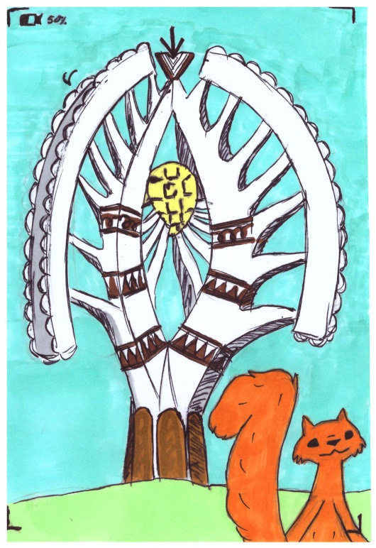

Рис. 1 Аал Лук Мас в долине Хочото

Аал Лук Мас. Описание: священное дерево Аал Лук Мас находиться в долине Анньах Хочото. По мировоззрению народа Саха дерево растет в Срединном мире, где живут люди. Кроной оно упирается в небо, где находятся божества, а корнями уходит в Нижний мир, где обитают злые духи, «абааhы» [1]. Дерево выполнено в виде березы, высотой 15 метров.

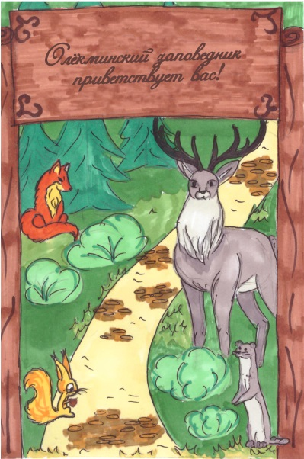
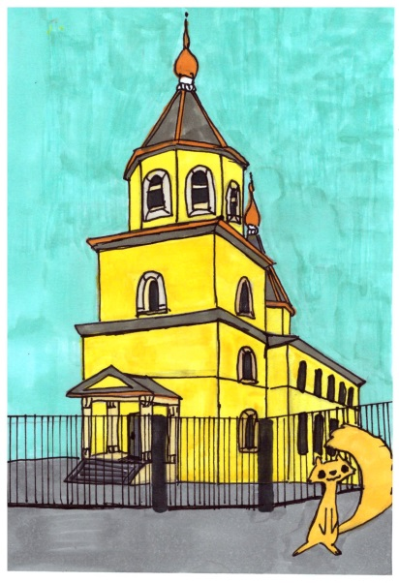

Рис.2 Спасский собор Рис. 3 Олекминский заповедник

Описание: открытие и освящение Спасского собора состоялось в 1870 г. В годы советской власти сначала там был клуб, а потом Дом социалистической культуры. Только в 2005 году собор был отреставрирован и снова открыт [5].
Олекминский заповедник (Рис. 3) Расположен к югу от среднего течения Лены на правобережье ее второго по величине притока. Создан в 1984 г., общая площадь его 847108 га [6].
Лилейник – по латыни Hemerocallis. Название связано с коротким сроком цветения. Лилейники распространены в Китае, Японии, Корее, в южных районах Дальнего Востока и Восточной Сибири. Может расти в тени и в хорошо освещенной местности [4].
Гора Кырыы Тас – очень необычного вида коренной берег на правом берегу Лены, напротив села 1-Нерюктяйинск. С поляны с лилейниками открывается красивый вид на Кырыы Тас.
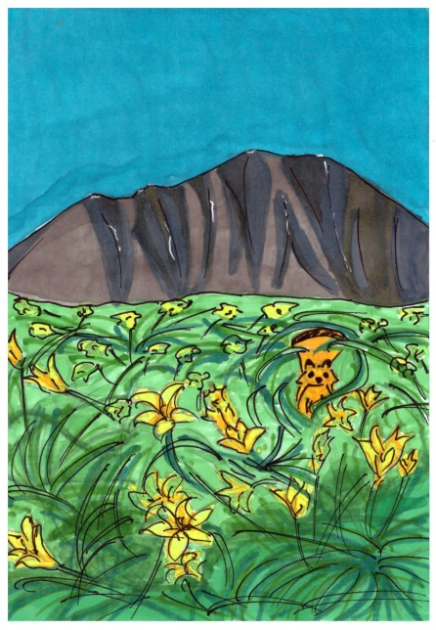

Рис. 4 Лилейник и гора Кырыы Тас Рис. 5 Статуя «Красавица Лена»
Статуя «Красавица Лена». Описание: монумент открыли в 2015 г. к 380-летию города Олекминска. Скульптор Николай Чоччасов. Трехметровая скульптура девушки олицетворяет реку – кормилицу Лену. Ее можно найти на городской набережной [7].

- Анализ брендинга
Самым сложным этапом является анализ созданных с помощью открыток образов Олекминского района. Задача была определить привлекательность и узнаваемость образов, представленных на открытках. Мы составили новый опросник из десяти вопросов с изображениями открыток. Респонденты могли выбрать ответ или ввести свой вариант (Приложение 2).
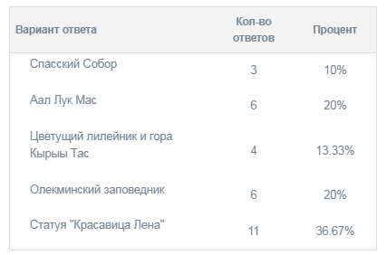
В данном опросе приняли участие человек. Итоги такие: очень узнаваемыми оказались образы Спасского собора, статуи Лены, Аал Лук Мас. Менее знакомая местность, изображенная на открытке «Лилейник и Кырыы Тас».

Таблица 1 . Привлекательность брендов
И последним вопросом был о символе Олекминского района, белке, изображенной на всех открытках. 23,3% опрошенных знают об этом символе.

Заключение
Нами был проведен опрос населения с целью выявить наиболее значимые достопримечательности Олекминского района и распределить их по степени популярности (узнаваемости). Самым популярным ответом стал статуя «Красавица Лена» и Олекминский заповедник. Таким образом, по итогам исследования нами выбрано пять образов для нашей серии открыток «Достопримечательности Олекминского района»:
• Статуя «Красавица Лена»
• Лилейник и Туруктаах Хая
• Олекминский заповедник и изюбрь
• Аал Лук Мас
• Спасский Собор
В целом, потенциальными брендами Олекмы можно еще назвать скульптуру «Мальчишечьи мечты» и арт-объект «Пашенным Олекмы». Возможно, они станут следующими образами наших открыток.
Таким образом, создав серию открыток по достопримечательностям района, мы внесли вклад в создании положительного образа Олекминского района и узнаваемость его достопримечательностей.
В дальнейшем мы планируем расширять нашу серию открыток.

Список источников
- Аал Луук Мас [Электронный ресурс] // URL: https://livingheritage.ru/brand/respublika-saha-yakutiya/aal-luuk-mas
- Брендинг территории: как создать бренд квесты [Электронный ресурс] // URL: https://plenum.ru/blog/brending-territorii/
- Десять уроков скетчинга [Электронный ресурс] // URL: https://nyblog.ru/chto-takoe-sketching/
- Лилейник [Электронный ресурс] // URL: https://ru.wikipedia.org/wiki/Лилейник#:~:text=
- Олекминск. Собор Спаса Преображения [Электронный ресурс] // URL: https://sobory.ru/article/?object=33752
- Олекминский заповедник [Электронный ресурс] // URL: https://ru.wikipedia.org/wiki/Олёкминский_заповедник
- Памятник реке Лене появился в Якутии [Электронный ресурс] // URL:https://irk.aif.ru/culture/pamyatnik_reke_lene_poyavilsya_v_yakutii

